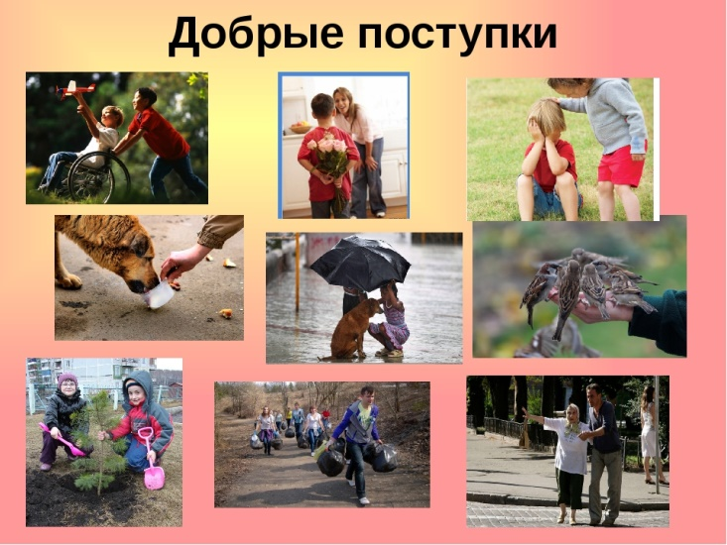 ***Направление.***

***Воспитательский час.***

***Дата: 16.01.20.***

***Тема: «Культура ,духовность, творчество» учимся дарить добро, хорошие поступки».***

***Цель: Создать условия для становления устойчивой мотивации, развития произвольности, чувства товарищества и взаимовыручки; формировать у детей чувство уважения к старшим.Показать на примерах возможные варианты нравственных поступков. Совершенствовать умения играть в коллективе, действовать сообща, принимать на себя различные роли, а также находить в вещах хорошие и плохие признаки, придающие ему разный смысл; Воспитывать навыки добрых, вежливых взаимоотношений друг с другом, умение оценивать товарищей.***

***Материалы: конверт со стихотворением, маски с изображением гусей и лисы, клей, ножницы, волшебная палочка, цветные картинки с изображением добрых дел, смайлики.***

***Форма проведения: беседа.***

***Используемая литература: https://infourok.ru/konspekt-zanyatiya-dobrie-postupki-3267856.html***

***Подготовила и провела: Давыдова Л.А.***

*Ход :*

*В: Здравствуйте, ребята! Сегодня мы собрались нашей дружной компанией, чтобы поговорить о добрых делах и вспомнить, что мы можем хорошего совершить для своих друзей или близких взрослых. Сегодня утром в нашей группе я нашла конверт, а в нем стихотворение.Послушайте!*

*Доброта нужна всем людям,Пусть побольше добрых будет.Говорят не зря при встрече,*

*«Добрый день» и «Добрый вечер».И не зря ведь есть у нас,Пожелание «В добрый час».Доброта — она от века,Украшенье человека…*

*В: Ребята, во всем можно найти как хорошее, так и плохое.Сейчас вы разделитесь на 2 команды: одна команда называется «Хорошо», которая пытается придумать в названном предмете что-то хорошее. А другая команда называется «Плохо», которая в обозначенном предмете пытается увидеть что-то не очень хорошее или опасное.После нескольких вопросов команды могут поменять свое название.Варианты: солнце, дождь, дежурство, уступить игрушку, покормить животное, помыть посуду, убрать комнату, починить книгу и т.п. Воспитатель: А сейчас мы с вами поиграем в одну очень интересную игру, которая называется «Хозяин и гуси». Она про хорошие, добрые поступки и покажет нам, как важно помогать своему товарищу. Необходимо выбрать кого-то на роль лисы, которая будет ловить гусей. Остальные изображают гусей, которые будут гулять на лугу, щипать траву. У них есть хозяин (изначально им является взрослый, поведение которого должно служить примером для детей), он провожает гусей пастись на луг. По его зову, гуси выстаиваются у границы луга и между ними происходит диалог:- Хозяин: Гуси-гуси!*

*- Дети: Га-га-га.- Хозяин: Есть хотите?- Дети: Да-да-да.- Хозяин: Ну, летите!После этой фразы гуси летят к хозяину, а лиса их ловит, после чего пойманных гусят отводит к себе в нору. Недосчитавшись гусей, все участники идут к лисьей норе, и просят отдать их гусят, но лиса не соглашается. Тогда хозяин предлагает всем гусятам встать за ним «гуськом», и по команде вытягивать лису из норы. Как только лиса делает первый шаг вперед, пойманные гуси выбегают из норы и возвращаются домой.В: Почему нам удалось выручить друга, попавшего к лисе?- Важно ли помогать друзьям, оказавшихся в беде?- Как утешить человека, если у него что-то случилось?- Как лучше попросить прощения за свою провинность?- Как поблагодарить за оказанную помощь?Дети отвечают на вопросы.*

*В: Ребята, посмотрите, у меня в руках обычная палочка, но чтобы она стала волшебной необходимо нам вместе наклеить картинки с добрыми делами и потом произнести волшебные слова. Дети выбирают картинки, называют какое доброе дело там изображено и по очереди наклеивают ее на палочку.После изготовления атрибута, необходимо наделить его волшебной силой, произнести слова: «Маленькое дело лучше большого безделья».В: Эта волшебная палочка останется в нашей группе, и вы можете каждый день подходить к ней и загадывать добрые желания!*

*В: Ребята, мы с вами хорошо потрудились, все молодцы, старались помогать друг другу! Ну а сейчас я хочу вам показать фигурки, они изображают различное выражение лица: смех, печаль, радость, испуг, слезы и т.д. Вы можете их выбрать и выразить свои пожелания, что вам сегодня понравилось, чья работа вам понравилась, а кому необходимо чему-то научиться, и отдать этому ребенку выбранную фигурку.Дети выбирают фигурки, говорят свое мнение и отдают ее кому-то из ребят.*

*В: Не забывайте, пожалуйста, каждый день совершать какое -нибудь доброе, хорошее дело: помочь маме, папе, воспитателю, другу, покормить животных и т.п. И тогда мы сделаем наш мир добрее, красивее!В: На прощание мы с вами встанем в круг, возьмемся за руки, поднимем их вверх, вниз и поводим хоровод.Торопись на доброе дело,А худое само приспеет!*